Shopping-2컨텍스트의 구조 모습

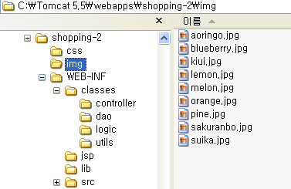

기존의 WEB-INF에 빈즈에 대한 환경설정 파일(applicationContext.xml)이
추가됨을 확인함.

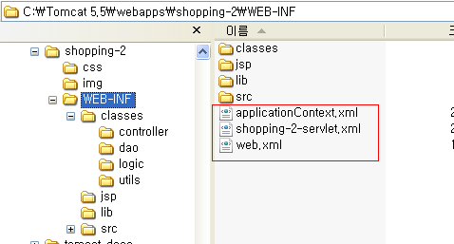
기존보다 DetailController클래스가 하나 더 추가됨
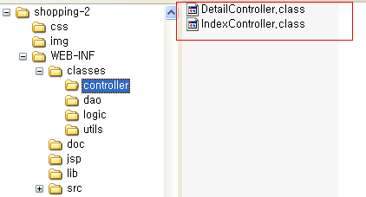
기존의 index.jsp파일외에 detail.jsp, jps_header.jsp파일이 추가됨.

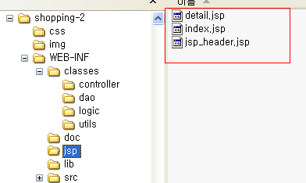

설정파일
1.web.xml

=>기존의 shopping-1과 틀린 점은 웹컨텍스트의 변화를 감지할 수 있는 리스너 클래스를 추가 한점.

=>DispatcherServlet클래스의 로드보다 먼저 동작하여 비즈니스 로직증을 정
의한 스프링 설정 파일을 로드 한다.

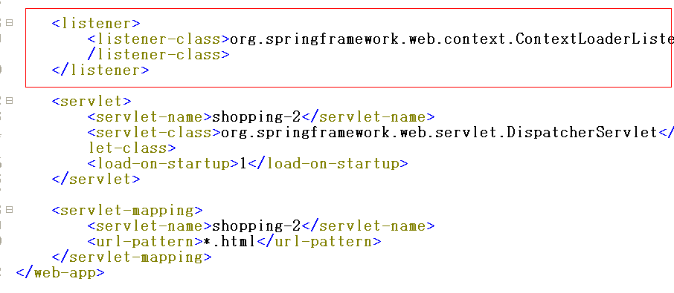
Shopping-2-servlet.xml

SimpleUrlHandlerMapping=>어플리케이션의 규모가 커질수록 request 컨트
롤러의 수도 증가하게 되는데 이들의 매핑을 한
장소에서 관리하게 해준다.

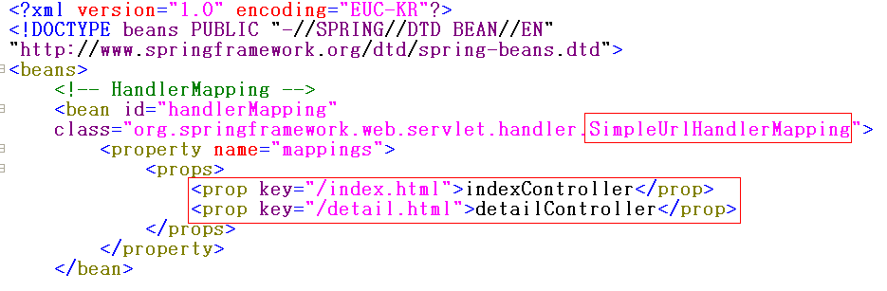
자세한 설명은 ppt 파일 참조
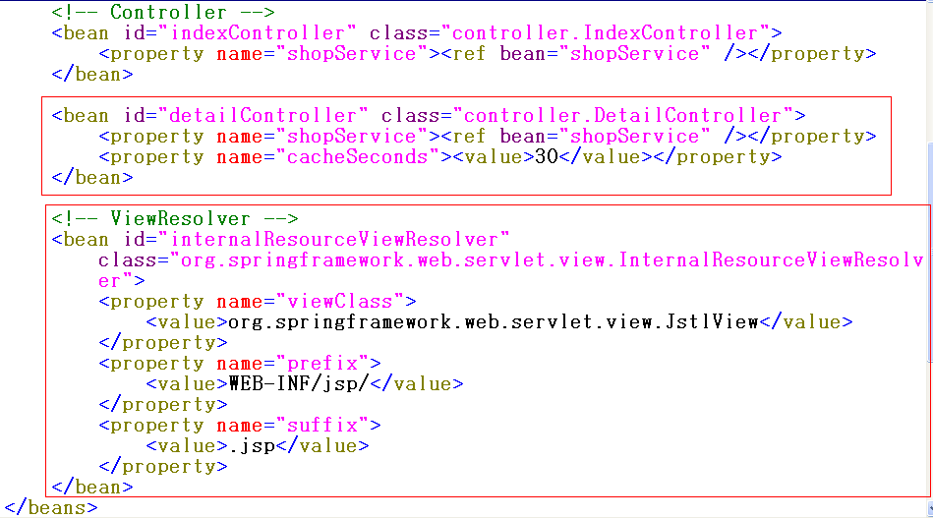
applicationContext.xml 설정파일=>비즈니스로직 및 데이터소스를 정의

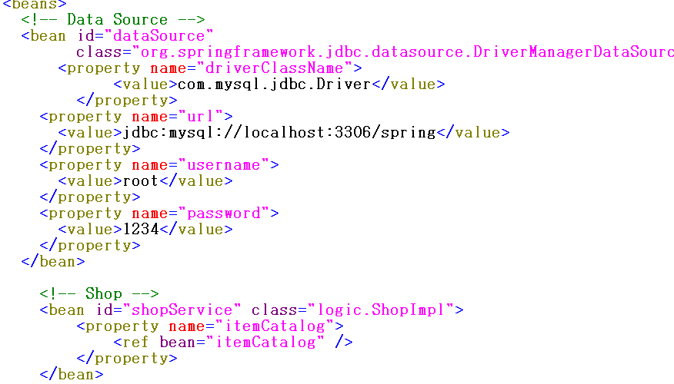

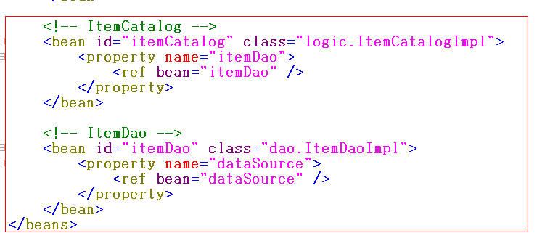

ItemDao인터페이스에 추가 findByPrimaryKey메서드를 추가시킨다.

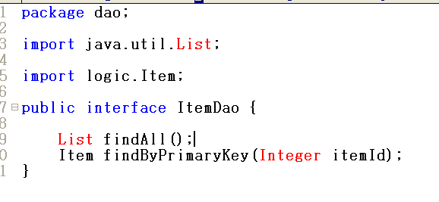
==================================================================
기존의 shopping-1에 다가 detail.jsp파일을 추가시킨다.

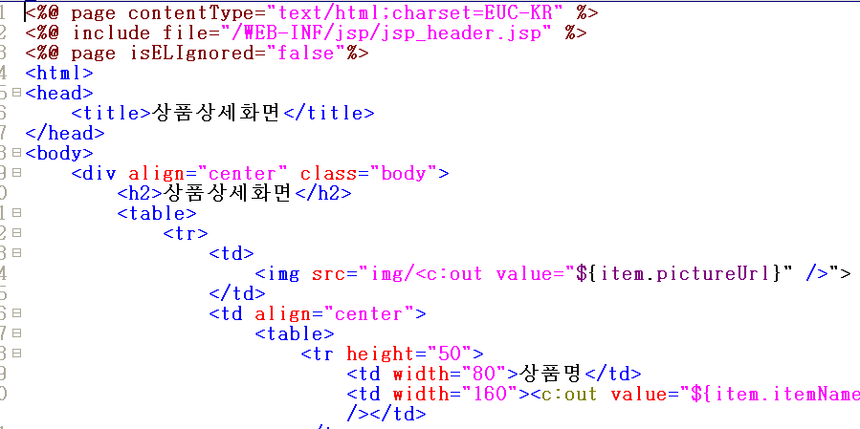
<실행화면>

jsp파일마다 el문법을 사용할 수 있도록 아래와 같이 써줘야 된다.
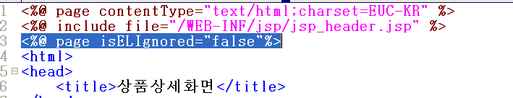

<최종 실습>
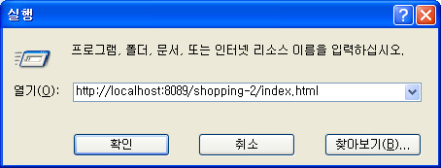

키위를 선택한 경우
